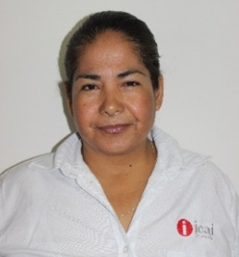

MINERVA CARRILLO FARÍAS
OFICIALÍA DE PARTES
AUXILIAR
DIRECCIÓN DE GESTIÓN DOCUMENTAL Y PROCEDIMIENTOS

CLAVE/NIVEL DE PUESTO  AS1 | Experiencia  Asistente • ICAI • Enero 2007 - ACTUALIZADO

Educación

Asistente Ejecutiva

• Julio 2015 • CECYTEC
- Foro de Archivos Armonización e Implementación legislativa en Materia de Archivos. 2019
- Foro Jornada Estatal de Archivos y Rendición de Cuentas.2021
- Foro Expedientes Electrónicos. 2021
- Foro Nuevas Obligaciones de la Ley General de Archivos: Retos y desafíos. 2022
- Foro Encuentro Estatal de Archivos.2023
- Foro Jornadas de Acompañamiento en Materia de Gestión Documental y Administración de Archivos2023

